中国运筹学会企业运筹学分会第十六届学术年会
会议通知
一、会议简介
中国运筹学会企业运筹学分会专注于推动运筹学理论及方法在企业管理中的创新发展，为企业经营管理难题提供科学有效解决方案。学术年会旨在促进学术界与企业界的广泛交流，分享研究成果，研讨最新进展，为运筹方法和企业实践的深度融合创造沟通合作平台。自2005年成立以来，学会先后在贵阳，成都，兰州，大连，柳州，重庆等城市举办了十五届学术年会。经中国运筹学会企业运筹学分会和新疆大学协商，中国运筹学会企业运筹学分会第十六届学术年会定于2023年8月11日-13日在新疆乌鲁木齐举办，会议将邀请知名专家学者、企业家做大会报告，也将组织参会嘉宾深入企业调研交流，共享知识盛宴。
二、主办、承办及协办单位
主办单位：中国运筹学会企业运筹学分会
新疆大学
承办单位：新疆大学数学与系统科学学院
协办单位：四川大学全球校友创业家联合会
系统科学与企业发展研究中心
不确定决策实验室
三、会议主题：企业运筹学的创新与发展
随着数字技术、智能技术的迅猛发展，企业正面临重大的变革与转型。在经营管理实践中，企业所运用的运筹学理论与方法也亟需创新与发展，才能建立适应时代变化的核心竞争能力。本次大会将围绕“企业运筹学的创新与发展”这一主题开展研讨，主要议题包括但不限于：
※ 数据挖掘在企业中的运用 | ※ 企业投融资理论与方法
※ 运筹学理论方法及其应用 | ※ 供应链与物流管理
※ 企业经营管理理论与实践 | ※ ERP 在企业中的应用
※ 企业技术创新管理 | ※ 企业集群发展研究
※ 决策支持系统 | ※ 风险管理
※ 排队优化 | ※ 企业信息网络技术
※ 随机运筹 | ※ 项目管理
※ 商务系统的建模与仿真 | ※ 电子商务
※ 绿色供应链 | ※ 库存优化
四、组织机构
（一）程序委员会
名誉主任：
徐玖平 | 四川大学
主 任：
陈爱清 | 四川大学、华信产业集团
副主任（按姓氏拼音顺序排列）：
艾尼·吾甫尔 | 新疆大学
董玉成 | 四川大学
刘满凤 | 江西财经大学
马 胜 | 成都大学
施 军 | 成都佳士健康产业集团
王玉东 | 南京理工大学
周晓阳 | 西安交通大学
委 员（按姓氏拼音顺序排列）：
曹 柬 曹云忠 陈国生 崔春生 巩在武 何 东 胡宝贵
黄祖庆 蒋国银 毛 亮 王 姣 吴 冲 吴 江 吴泽忠
肖 峰 徐 雷 徐选华 杨 青 郑继明
（二）组织委员会
主 任（按姓氏拼音顺序排列）：
艾尼·吾甫尔 | 新疆大学
姚黎明 | 四川大学
副主任（按姓氏拼音顺序排列）：
周晓阳 | 西安交通大学
王杜娟 | 四川大学
殷允强 | 电子科技大学
卢 毅 | 四川大学
李贻伟 | 四川大学
陈旭东 | 成都理工大学
刘云强 | 四川农业大学
孟致毅 | 四川大学
会务组成员（按姓氏拼音顺序排列）：
艾合买提·卡斯木 | 新疆大学
吴志彬 | 四川大学
范永强 | 新疆大学
李宗敏 | 四川大学
唐 宏 | 四川农业大学
王 欢 | 四川农业大学
陈 威 | 成都理工大学
陶志苗 | 四川大学
曾自强 | 四川大学
邱 瑞 | 四川大学
吕程炜 | 四川大学
范露容 | 四川大学
侯淑华 | 四川大学
王凤娟 | 四川大学
五、会议主要内容
特邀报告：邀请运筹学领域国内知名专家学者，包括国家杰出青年基金获得者、教育部长江学者特聘教授等做大会特邀报告。
分会场专题论坛：优秀青年学者论坛 企业管理实践论坛 教学实践与人才培养论坛。
理事会会议：举行理事会议，探讨交流企业运筹学分会的发展，并商定下一届学术年会的承办单位。
六、会议安排
本届年会会期两天，第一天安排开幕式和大会特邀报告；第二天上午安排分会场专题论坛，下午安排企业现场会。会议预计议程如下：
程序 | 时间 |  | 会议内容 | 地点
2023 年 8 月 11 日（周五）
报到和注册 | 16:00-23:00 |  | 现场报到，领取会议资料 | 哈密大厦
理事会议 | 21:20-22:00 |  | 第五届理事会第三次会议 | 哈密大厦
2023 年 8 月 12 日（周六）
开幕式 | 主持人：姚黎明 四川大学 |  |  | 哈密大厦  哈密大厦
 | 10:00-10:30 |  | 中国运筹学会 理事长  戴彧虹 致辞
教育部科技与信息化司 司长
雷朝滋 致辞
新疆大学 校领导
致辞
中国运筹学会企业运筹学分会 名誉理事长
徐玖平 致辞
中国运筹学会企业运筹学分会 理事长
陈爱清 致辞
大会报告 Ⅰ | 主持人：刘伟华 天津大学
 | 10:30-11:10 |  | 数智时代高端装备制造工程管理创新  谭跃进 国防科技大学
 | 11:10-11:50 |  | 鉴往知来：我国管理教育发展及其思考  冯耕中 西安交通大学
茶歇 | 11:50-12:10
大会报告 II | 主持人：殷允强 电子科技大学
 | 12:10-12:50 |  | SERU系统构建的理论与方法  唐加福 东北财经大学
 | 12:50-13:30 |  | 博弈研究新范式：非合作-合作两型博弈  李登峰 电子科技大学
午餐 | 13:30-15:00
大会报告 Ⅲ | 主持人：周晓阳 西安交通大学 |  |  | 哈密大厦
 | 15:00-15:40 | 待定  王兆华 北京理工大学
 | 15:40-16:20 | Data Analytics and Optimization for Distribution and Inventory Control for a Large Consumer Electronics Manufacturer  万国华 上海交通大学
茶歇 | 16:20-16:50
大会报告 Ⅳ | 主持人：王杜娟 四川大学
 | 16:50-17:30 | 待定  王应明 福州大学
 | 17:30-18:10 | Data-driven Decision Making  杨翼 浙江大学
 | 18:10-18:50 | 拼团服务模式下的差异化定价策略研究  周文慧 华南理工大学
晚宴 | 19:00-21:00

程序 | 时间 |  | 会议内容 | 地点
2023 年 8 月 13 日（周日）
优秀青年学者论坛 | 10:00-13:00 | 主持人：周晓阳 西安交通大学
企业管理  实践论坛 | 10:00-13:00 | 主持人：陈旭东 成都理工大学
教学实践与人才培养  论坛 | 10:00-13:00 | 主持人：曾自强 四川大学
午餐 | 13:30-15:00
企业现场会 | 15:00-19:00
七、大会嘉宾（持续更新中......）
戴彧虹 中国运筹学学会理事长
中国科学院数学与系统科学研究院研究员
国家杰出青年基金获得者
雷朝滋 教育部科学技术与信息化司司长
徐玖平 四川大学杰出教授
教育部重要人才计划入选者
国家杰出青年基金获得者
李向成 四川大学全球校友创业家联合会名誉会长、教授
谭跃进 国防科技大学系统工程学院教授
国家杰出青年基金获得者
冯耕中 西安交通大学管理学院院长、教授
唐加福 东北财经大学学术委员会主任、教授
教育部重要人才计划入选者
国家杰出青年基金获得者
李登峰 电子科技大学经济与管理学院教授
教育部重要人才计划入选者
王兆华 北京理工大学管理与经济学院院长、教授
教育部重要人才计划入选者
国家杰出青年基金获得者
万国华 上海交通大学安泰经济与管理学院特聘教授
国家杰出青年基金获得者
王应明 福州大学经济管理学院院长、教授
教育部重要人才计划入选者
国家杰出青年基金获得者
杨 翼 太原理工大学副校长
浙江大学管理学院副院长、教授
国家杰出青年基金获得者
周文慧 华南理工大学工商管理学院副院长、教授
国家杰出青年基金获得者
刘伟华 天津大学运营与供应链管理系主任、教授
教育部青年人才计划入选者
殷允强 电子科技大学管理科学系主任、教授
中组部青年人才计划入选者
周晓阳 西安交通大学管理学院管理科学系教授
赵 玺 西安交通大学管理学院教授
邱韫哲 北京大学信息管理系教授
吕蔺强 四川大学全球校友创业家联合会会长
海纳同创控股有限公司董事长
龚俊华 华为公司内审与合规管理专家
雷 霆 京东物流技术与数据智能部负责人
戴九洲 遂宁银行党委委员、公司业务运营中心总监
冮 军 四川华西集团有限公司综合管理中心总经理
钟 琳 成都市东部新区投资促进局投资研究处副处长
八、有关安排
1．会议时间：2023年8月11-13日
2．报到时间：2023年8月11日（全天）
3．报到地点：乌鲁木齐市沙依巴克区西北路68号，哈密大厦。
温馨提示：因为8月份是新疆的旅游旺季，住宿非常紧张，所以请尽快反馈回执以便会务组预留酒店。
4．注册费：点击链接：https://wj.qq.com/s2/12847763/1d25/ 或扫描下方二维码进行注册、交纳注册付费。会议注册费标准：运筹学会会员1000元/人，其他人 1300元/人。
- 汇款时请务必备注附言: CORB2023+参会人姓名
注册二维码：

缴费二维码：
5．推荐住宿酒店（费用自理）：哈密大厦（四星级），
标准间480元/天，单人间480元/天
九．会务组联系人：
艾合买提·卡斯木，电话：18999908285
孟致毅，电话：15902827316
刘云强，电话：18908099235
陈旭东，电话：13548103242
范永强，电话：18449850480
鞠泽南，电话：13639912778
十、会议提示：
1. 交通乘车路线：
(1) 乌鲁木齐火车(高铁)站坐出租车20-30元到哈密大厦
(2) 从乌鲁木齐地窝堡国际机场坐出租车大约30元到哈密大厦。

2. 参会代表请扫描下方二维码进入会议微信群，请填写“真实姓名+所在单位”申请进群，群的二维码为：
中国运筹学会企业运筹学分会
2023年7月29日

欢迎有参会意向的各位专家学者和业界同仁，添加组委会联系人微信15108212528申请进群，获取会议最新资讯！
附件：
CORB 2023 参会人员在线注册操作指南

- 点击链接：https://wj.qq.com/s2/12847763/1d25/ 或扫描下方二维码进入注册程序：
- 按照参会人员实际情况填写问卷
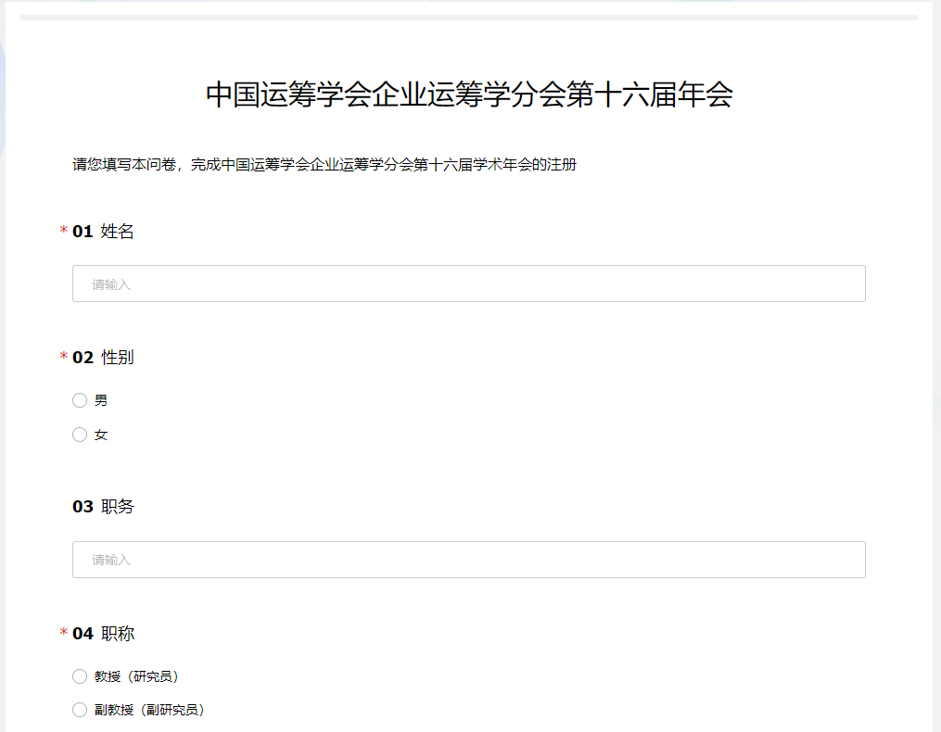
- 在问卷第二页选择支付
- 点击下面出现的 “在线支付地址”，或扫描下方的二维码，进入在线支付程序。汇款时请务必备注附言: CORB2023+参会人姓名
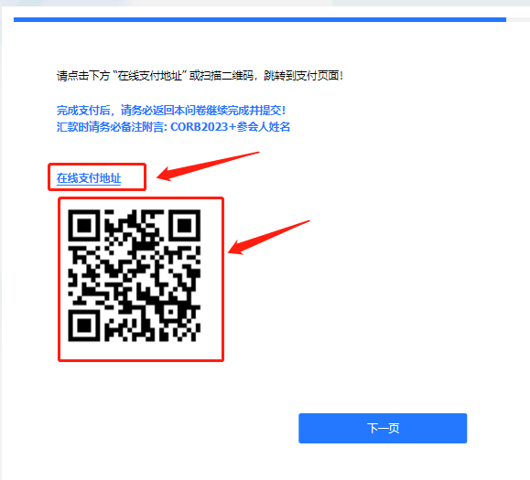

- 完成在线支付后，请返回注册问卷，选择继续填写，并提交问卷。
